LAPORAN PRAKTIKUM 7
FLUTTER DASAR
PEMROGRAMAN PERANGKAT BERGERAK
Dosen Pengampu : Fachrul Pralienka Bani Muhamad, M.Kom.



Dibuat;
MUHAMMAD RAFLI 2303099

JURUSAN TEKNIK INFORMATIKA
POLITEKNIK NEGERI INDRAMAYU
2025

1.RANGKUMAN TEORI FLUTTER DASAR
A. Struktur Project Flutter
- Cara membuat project baru

flutter create nama_project
cd nama_project
code .
flutter run

Struktur Folder Utama:
- android/ & ios/
→ Berisi konfigurasi dan kode platform Android/iOS. Otomatis dikelola Flutter.
- lib/
→ Tempat utama pengembangan aplikasi Flutter dalam file .dart.
- test/
→ Untuk unit testing dan integrasi aplikasi.
- pubspec.yaml
→ Tempat deklarasi dependencies, asset, font, dan package pihak ketiga.
B. Widget

Pengertian:
- Widget adalah komponen utama untuk membangun UI Flutter.
- Semua elemen visual dalam Flutter adalah widget.
- Widget bisa memiliki properti (parameter) untuk mengatur tampilannya.

Kategori Widget:
- Layout Widget
  - Dasar: Container, Row, Column, Stack, dll.
  - Khusus: GridView, ListView, dll.
- Non-Layout Widget
  - Navigasi: Navigator, PageRoute
  - Input: TextField, Button, Checkbox
  - Teks & Gambar: Text, Image
  - Gesture: GestureDetector
  - Indikator & Progres: CircularProgressIndicator, LinearProgressIndicator
  - Animasi & Transisi: AnimatedContainer, FadeTransition

Contoh Widget Penting:
- MaterialApp()
Menjadi root dari aplikasi Flutter dan mengatur tema, routing, dll.
- Scaffold()
Menyediakan struktur dasar visual (AppBar, body, FAB).
- Center()
Menempatkan widget anak ke tengah.
C. State (Stateless, Stateful, State Management)

Pengertian State:
- State adalah data atau keadaan yang digunakan untuk membangun tampilan UI.
- Contoh: perubahan halaman, teks, warna, jumlah item, dll.

Jenis Widget Berdasarkan State:
- StatelessWidget (STL)
  - Tidak berubah saat runtime.
  - Contoh: Text statis, ikon tetap.
- StatefulWidget (STF)
  - Bisa berubah saat runtime.
  - Contoh: counter, form input, animasi interaktif.

Masalah dan Solusi:
- STF menyimpan banyak data di memori karena harus me-render ulang semua widget.
- Solusinya: State Management → memisahkan antara logic dan UI (view).
D. User Interface Flutter

Widget Tata Letak Penting:
- Column
→ Menyusun widget secara vertikal (atas-bawah).
- Row
→ Menyusun widget secara horizontal (kiri-kanan).
- Stack
→ Menyusun widget secara tumpuk (Z-axis). Widget paling akhir berada di depan.
- Container
→ Widget fleksibel untuk membungkus satu atau lebih widget. Dapat diberi padding, margin, color, border, dll.
2.TUGAS NO 2
1.Tampilan utama
Ini merupakan tampilan utama dari widget non loyout
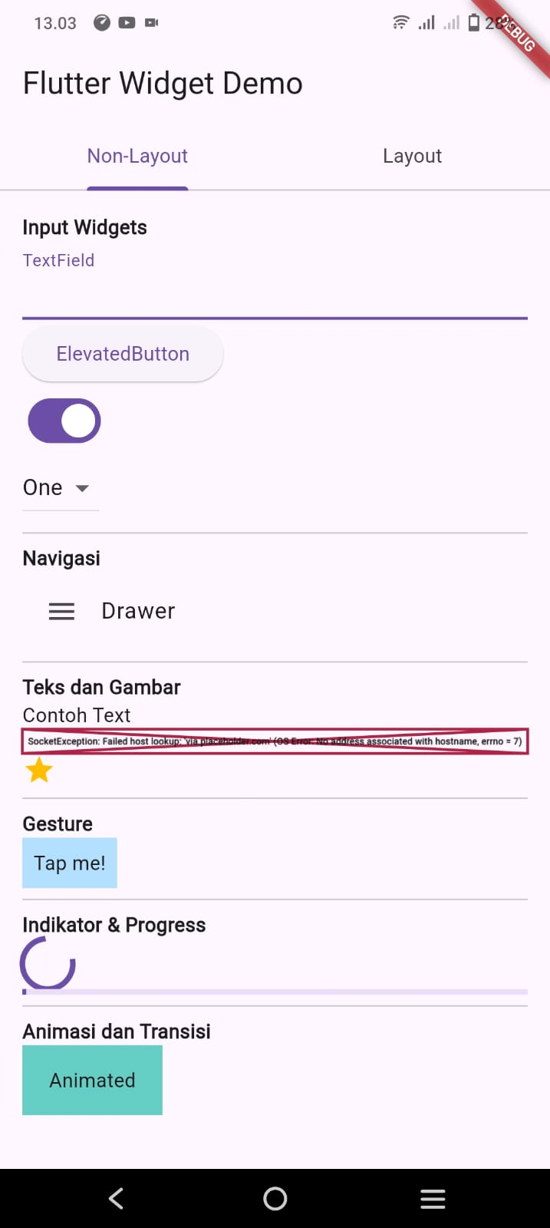

Kode full;
a.Main.dart
import 'package:flutter/material.dart';
import 'pages/home_tabs.dart';

void main() {
runApp(const FlutterWidgetCatalog());
}

class FlutterWidgetCatalog extends StatelessWidget {
const FlutterWidgetCatalog({super.key});

@override
Widget build(BuildContext context) {
return MaterialApp(
title: 'Flutter Widget Demo',
theme: ThemeData(primarySwatch: Colors.teal),
home: const HomeTabs(),
);
}
}
b.Home_tabs.dart
import 'package:flutter/material.dart';
import 'non_layout_widgets.dart';
import 'layout_widgets.dart';

class HomeTabs extends StatelessWidget {
const HomeTabs({super.key});

@override
Widget build(BuildContext context) {
return DefaultTabController(
length: 2,
child: Scaffold(
appBar: AppBar(
title: const Text("Flutter Widget Demo"),
bottom: const TabBar(
tabs: [
Tab(text: "Non-Layout"),
Tab(text: "Layout"),
],
),
),
body: const TabBarView(
children: [
NonLayoutWidgets(),
LayoutWidgets(),
],
),
),
);
}
}

PENJELASAN CODE;
- TextField
TextField(decoration: InputDecoration(labelText: 'TextField')),
- Widget untuk input teks dari pengguna.
- InputDecoration digunakan untuk memberi label atau hint di dalam input.

- ElevatedButton
ElevatedButton(onPressed: () {}, child: const Text("ElevatedButton")),
• Tombol bertekstur timbul.
- onPressed: () {} berarti tombol akan merespons klik meskipun tidak menjalankan fungsi apa pun

- Switch
dart
SalinEdit
Switch(value: true, onChanged: (_) {}),
- Widget saklar on/off.
- value adalah status saklar (true = nyala).
- onChanged menangani perubahan nilai saat pengguna berinteraksi
DropdownButton
DropdownButton<String>(
value: 'One',
items: const [
DropdownMenuItem(value: 'One', child: Text('One')),
DropdownMenuItem(value: 'Two', child: Text('Two')),
],
onChanged: (_) {},
),
Widget untuk memilih satu dari beberapa opsi.
items: daftar pilihan yang tersedia.
onChanged: mengeksekusi saat pilihan berubah.

Drawer (Navigasi)
dart
SalinEdit
ListTile(leading: const Icon(Icons.menu), title: const Text("Drawer")),
- Simulasi item navigasi yang biasa digunakan dalam Drawer.
- leading: ikon di sebelah kiri.
- title: isi teks dari item.

Text & Image
dart
SalinEdit
const Text("Contoh Text"),
const Image(
image: NetworkImage("https://via.placeholder.com/150"),
height: 100,
),
- Text: menampilkan teks biasa.
- Image: menampilkan gambar dari URL (NetworkImage).

Icon
dart
SalinEdit
const Icon(Icons.star, color: Colors.amber),
- Widget ikon dari koleksi Material Icons.
- color mengatur warna ikon.

. GestureDetector
dart
SalinEdit
GestureDetector(
onTap: () {
ScaffoldMessenger.of(context).showSnackBar(
const SnackBar(content: Text("GestureDetector tapped!")),
);
},
child: Container(
color: Colors.blue.shade100,
padding: const EdgeInsets.all(8),
child: const Text("Tap me!"),
),
),
- Widget yang mendeteksi interaksi pengguna (tap, double tap, drag).
- Di atas, saat Container diketuk, akan muncul SnackBar.

. Progress Indicators
dart
SalinEdit
const CircularProgressIndicator(),
const LinearProgressIndicator(),
- CircularProgressIndicator: indikator berbentuk lingkaran, loading loop.
- LinearProgressIndicator: garis horizontal yang menunjukkan proses loading.

. AnimatedContainer
dart
SalinEdit
AnimatedContainer(
duration: const Duration(seconds: 1),
width: 100,
height: 50,
color: Colors.teal.shade200,
child: const Center(child: Text("Animated")),
),
- Widget kontainer dengan properti yang dapat dianimasikan.
- Saat properti berubah, Flutter meng-animasi perubahan tersebut selama duration.
2.1 NON LOYOUT
Berikut tampilan widget non loyout;
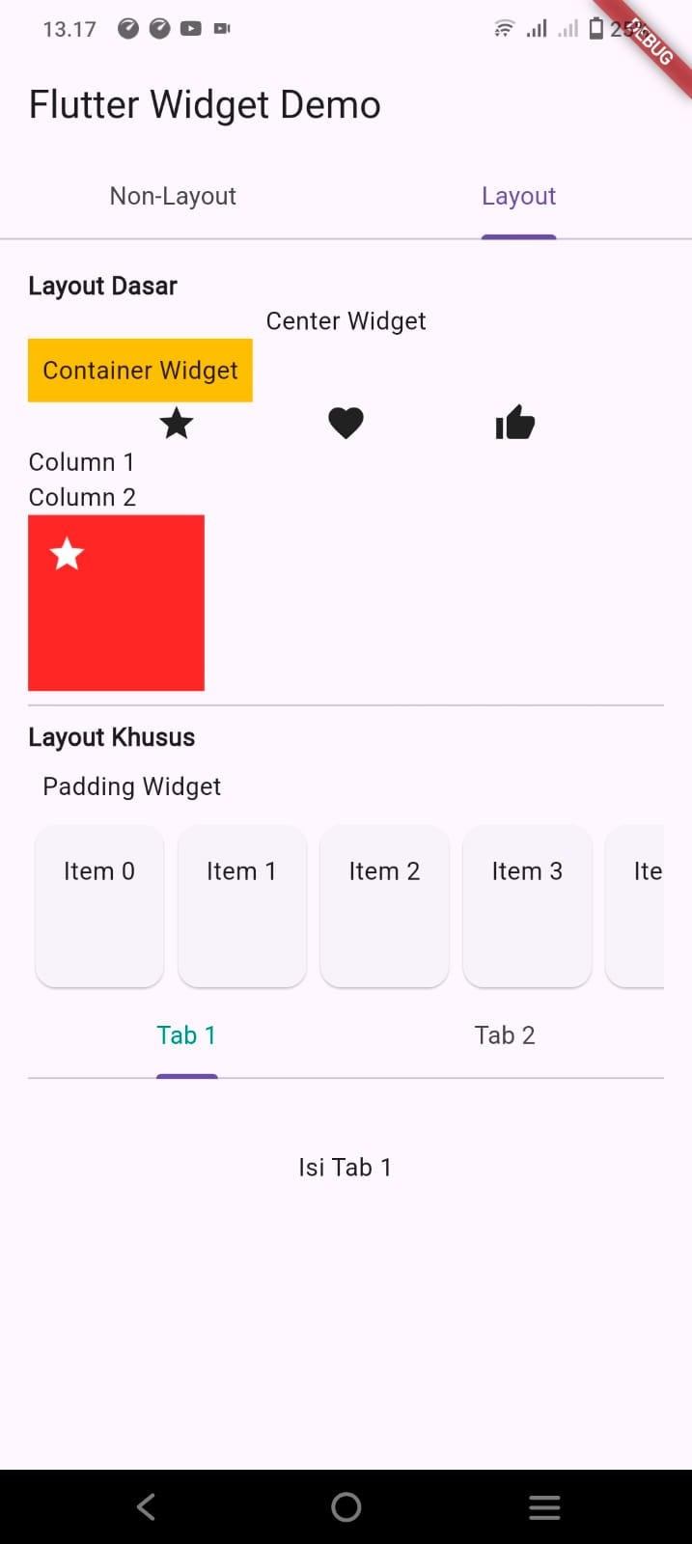
Ini full code program;

a.non_loyout_widgets.dart
import 'package:flutter/material.dart';

class NonLayoutWidgets extends StatelessWidget {
const NonLayoutWidgets({super.key});

@override
Widget build(BuildContext context) {
return SingleChildScrollView(
padding: const EdgeInsets.all(16),
child: Column(
crossAxisAlignment: CrossAxisAlignment.start,
children: [
const Text("Input Widgets", style: TextStyle(fontWeight: FontWeight.bold)),
const TextField(decoration: InputDecoration(labelText: 'TextField')),
ElevatedButton(onPressed: () {}, child: const Text("ElevatedButton")),
Switch(value: true, onChanged: (_) {}),
DropdownButton<String>(
value: 'One',
items: const [
DropdownMenuItem(value: 'One', child: Text('One')),
DropdownMenuItem(value: 'Two', child: Text('Two')),
],
onChanged: (_) {},
),
const Divider(),

const Text("Navigasi", style: TextStyle(fontWeight: FontWeight.bold)),
ListTile(leading: const Icon(Icons.menu), title: const Text("Drawer")),
const Divider(),

const Text("Teks dan Gambar", style: TextStyle(fontWeight: FontWeight.bold)),
const Text("Contoh Text"),
const Image(
image: NetworkImage("https://via.placeholder.com/150"),
height: 100,
),
const Icon(Icons.star, color: Colors.amber),
const Divider(),

const Text("Gesture", style: TextStyle(fontWeight: FontWeight.bold)),
GestureDetector(
onTap: () {
ScaffoldMessenger.of(context).showSnackBar(
const SnackBar(content: Text("GestureDetector tapped!")),
);
},
child: Container(
color: Colors.blue.shade100,
padding: const EdgeInsets.all(8),
child: const Text("Tap me!"),
),
),
const Divider(),

const Text("Indikator & Progress", style: TextStyle(fontWeight: FontWeight.bold)),
const CircularProgressIndicator(),
const LinearProgressIndicator(),
const Divider(),

const Text("Animasi dan Transisi", style: TextStyle(fontWeight: FontWeight.bold)),
AnimatedContainer(
duration: const Duration(seconds: 1),
width: 100,
height: 50,
color: Colors.teal.shade200,
child: const Center(child: Text("Animated")),
),
],
),
);
}
}

b.tabbar_example.dart
import 'package:flutter/material.dart';

class TabBarExample extends StatelessWidget {
const TabBarExample({super.key});

@override
Widget build(BuildContext context) {
return DefaultTabController(
length: 2,
child: Column(
children: const [
TabBar(
labelColor: Colors.teal,
tabs: [
Tab(text: "Tab 1"),
Tab(text: "Tab 2"),
],
),
SizedBox(
height: 100,
child: TabBarView(
children: [
Center(child: Text("Isi Tab 1")),
Center(child: Text("Isi Tab 2")),
],
),
)
],
),
);
}
}

PENJELASAN CODE;

. Center
dart
SalinEdit
Center(child: Text("Center Widget")),
- Menempatkan widget anak tepat di tengah layar/tampilan induk.

2. Container
dart
SalinEdit
Container(
color: Colors.amber,
padding: const EdgeInsets.all(8),
child: const Text("Container Widget"),
),
- Widget pembungkus yang fleksibel. Bisa diberi warna, padding, margin, ukuran.

3. Row
dart
SalinEdit
Row(
mainAxisAlignment: MainAxisAlignment.spaceEvenly,
children: const [
Icon(Icons.star),
Icon(Icons.favorite),
Icon(Icons.thumb_up),
],
),
- Menyusun widget anak secara horizontal.
- mainAxisAlignment.spaceEvenly: menyebar merata di baris.

4. Column
dart
SalinEdit
Column(
crossAxisAlignment: CrossAxisAlignment.start,
children: const [Text("Column 1"), Text("Column 2")],
),
- Menyusun widget secara vertikal.
- crossAxisAlignment.start: sejajar di sisi kiri.

5. Stack
dart
SalinEdit
Stack(
children: [
Container(width: 100, height: 100, color: Colors.red),
Positioned(top: 10, left: 10, child: Icon(Icons.star, color: Colors.white)),
],
),
- Menumpuk widget satu di atas yang lain.
- Positioned: mengatur posisi widget dalam Stack secara spesifik.

6. Padding
dart
SalinEdit
Padding(
padding: const EdgeInsets.all(8.0),
child: Text("Padding Widget"),
),
- Memberikan jarak di dalam widget anak (space dalam).

7. ListView
dart
SalinEdit
SizedBox(
height: 100,
child: ListView(
scrollDirection: Axis.horizontal,
children: List.generate(5, (i) => Card(child: Padding(
padding: const EdgeInsets.all(16),
child: Text("Item $i"),
))),
),
),
- Menampilkan daftar widget scrollable (bisa digulir).
- Di sini: scrollDirection: Axis.horizontal membuat scroll ke samping.

8. TabBar dan TabBarView (di file tabbar_example.dart)
dart
SalinEdit
DefaultTabController(
length: 2,
child: Column(
children: const [
TabBar(
labelColor: Colors.teal,
tabs: [
Tab(text: "Tab 1"),
Tab(text: "Tab 2"),
],
),
SizedBox(
height: 100,
child: TabBarView(
children: [
Center(child: Text("Isi Tab 1")),
Center(child: Text("Isi Tab 2")),
],
),
)
],
),
)
- Menampilkan navigasi tab dengan isi konten berbeda.
- TabBar: bagian tab di atas.
- TabBarView: konten dari masing-masing tab.

3.TUGAS NO 3

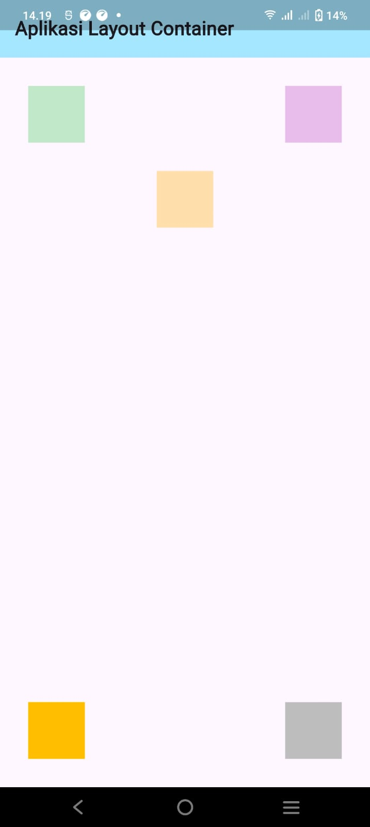

Full code program nya
a.main.dart
import 'package:flutter/material.dart';
import 'pages/layout_container_page.dart';

void main() {
runApp(const MaterialApp(
home: LayoutContainerPage(),
debugShowCheckedModeBanner: false,
));
}

b.loyout_container.dart
import 'package:flutter/material.dart';

class LayoutContainerPage extends StatelessWidget {
const LayoutContainerPage({super.key});

@override
Widget build(BuildContext context) {
return Scaffold(
body: Column(
children: [
// Header
Container(
width: double.infinity,
color: Colors.lightBlue[100],
padding: const EdgeInsets.all(16),
child: const Text(
'Aplikasi Layout Container',
style: TextStyle(fontSize: 20, fontWeight: FontWeight.bold),
),
),

// Kotak-kotak warna
Expanded(
child: Stack(
children: [
Positioned(
top: 30,
left: 30,
child: Container(
width: 60,
height: 60,
color: Colors.green[100],
),
),
Positioned(
top: 30,
right: 30,
child: Container(
width: 60,
height: 60,
color: Colors.purple[100],
),
),
Positioned(
top: 120,
left: MediaQuery.of(context).size.width / 2 - 30,
child: Container(
width: 60,
height: 60,
color: Colors.orange[100],
),
),
Positioned(
bottom: 30,
left: 30,
child: Container(
width: 60,
height: 60,
color: Colors.amber,
),
),
Positioned(
bottom: 30,
right: 30,
child: Container(
width: 60,
height: 60,
color: Colors.grey[400],
),
),
],
),
)
],
),
);
}
}

DEMIKIAN LAPORAN YANG SAYA BUAT SESUAI DENGAN YANG SUDAH SAYA
PELAJARI DAN SAYA PAHAMI DARI MATERI TERSEBUT

